Муниципальное бюджетное образовательное учреждение
Куруильская средняя общеобразовательная школа
Кувандыкского городского округа Оренбургской области

Конспект урока по геометрии
в 9 классе

" Разложение вектора по двум неколлинеарным векторам ".

подготовила
учитель физики и математики
Утябаева Альбина Гайнисламовна

Куруил 2016 г.
ГЕОМЕТРИЯ
КЛАСС 9
УМК: Учебник по геометрии за 7‐9 класс : Атанасян Л.С.автор: Атанасян Л.С..издательство: 2-е изд. - М.: Просвещение 2014 год.
УРОВЕНЬ ОБУЧЕНИЯ: базовый
ТЕМА УРОКА: Разложение вектора по двум неколлинеарным векторам
ОБЩЕЕ КОЛ-ВО ЧАСОВ, ОТВЕДЕННОЕ НА ИЗУЧЕНИЕ ТЕМЫ: 1 час
МЕСТО УРОКА В СИСТЕМЕ УРОКОВ ПО ТЕМЕ: Изучение нового материала

Тип урока – урок изучения нового материала
Цели урока:
обучающие:
- познакомиться с понятием координаты вектора,
- изучить правила нахождения координат суммы и разности векторов, координат произведения вектора на число;
- научить применять знания при решении геометрических задач;
развивающие:
- формировать у учащихся таких приемов мышления и мыслительных операций как сравнение и аналогия, обобщение и конкретизация, умение делать логические выводы;
воспитательные:
- воспитывать интерес к изучению математических дисциплин
- воспитывать самостоятельность и ответственность.

Ход урока | время | Действия учеников
- Организационный момент.Знакомство | 1мин | Приветствие учителя
- Актуализация знаний  Устный опрос  1. Дайте определение вектора  [Вектором или направленным отрезком называется отрезок для которого указано, какая из его граничных точек считается началом, а какая – концом.]  2 Длина или модуль ненулевого вектора АВ – это  [длина отрезка АВ]  3.Ненулевые вектора называются коллинеарными, если…  [они лежат либо на одной прямой, либо на параллельных прямых]  4. Два коллинеарных вектора направленные одинаково называются  [сонаправлеными]  6. Векторы называются равными, если…  [они сонаправлены и их длины равны]  Решение задач по готовым чертежам  ABCD-параллелограмм  Выразите  А)$\vec{\text{AO}}$через $\vec{\text{AC}}$  Б) $\vec{\text{MN}}$ через $\vec{\text{AC}}$, $\vec{\text{OC}}$  В) $\vec{\text{MK}}$ через $\vec{\text{DB}}$, $\vec{\text{OD}}$  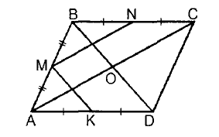  Г) $\vec{\text{MN}}$ через $\vec{\text{AB}}$, $\vec{\text{AD}}$ | 5мин | Ответы учащихся
- Изучение нового материала
Всегда ли можно выразить один вектор через другой?
Рассмотрим два случая: 1)векторы коллинеарны 2)векторы неколлинеарны
- Лемма. Стр227 учебника. Разбор доказательства по учебнику
- Теорема. Видео-объяснение доказательства
http://fcior.edu.ru/card/8332/razlozhenie-vektora-po-dvum-nekollinearnym-vektoram-i1.html
Рассмотрим прямоугольную систему координат. Отложим от начала координат О единичные векторы (т.е. векторы, длины которых равны единице) i и j так, чтобы направление вектора i совпало с направлением оси Ох, а направление вектора j – с направлением оси Oy. Векторы i и j назовем координатными векторами.
Координатные векторы неколлинеарны, поэтому любой вектор р можно разложить по координатным векторам , т.е. представить в виде p = xi + yj, причём коэффициенты разложения (числа x и y) определяются единственным образом. Коэффициенты разложения вектора р по координатным векторам называются координатами вектора р в данной системе координат. Координатные векторы будем записывать в фигурных скобках после обозначения вектора. На рисунке вектор $\overset{→}{а}=2\overset{→}{i}+\overset{→}{j}$, $\overset{→}{а}\left\{\left.2; 1\right\}\right.$ и вектор $\overset{→}{b}=3\overset{→}{i} −2\overset{→}{j}, \overset{→}{b}\left\{\left.3;−2\right\}\right.$

4.Закрепление изученного материала
№ 912 (а – г),

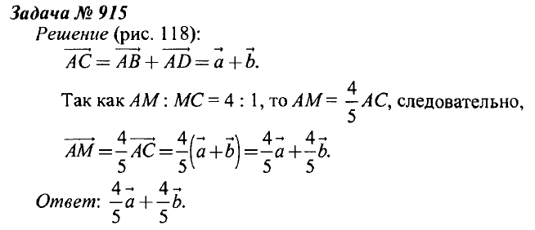
№917

№919

5. Домашнее задание п.86-87 читать №920
6. Итог урока.  Что вы сегодня узнали? |  | Т. о разложении вектора  Координаты вектора

